
防制人口販運學習資料 115年3月5日更新
-----------------------------------------------------
- 什麼是「人口販運(Human Trafficking)」？
人口販運是一種極度侵害人權的罪行。依照我國法律規定，指犯罪者以強迫恐嚇、監控、藥劑、詐術、不當債務、扣留重要文件或利用他人未滿18歲等不法手段進行控制，使被害人從事性交易、工作或進行器官摘除。值得注意的是，113年起規定「以上述方法使人從事持續剝削勞動力之犯罪(例如利用未滿18歲之人販毒、擔任詐騙車手)」也是人口販運行為！
被害人通常身陷「弱勢處境」，例如外籍移工(語言不通、工時長難以求助)、未滿18歲者(社會經驗不足及判斷能力尚未成熟)、經濟弱勢或身心障礙等。
※為何需要認識人口販運？防制人口販運對我的生活有何影響？
在全球化的社會中，每個人都有可能成為人口販運被害人，你我的親朋好友亦可能遭受到剝削。認知人口販運的情狀，有助於及時求助以免憾事發生，同時避免成為人口販運的幫兇，亦可共同參與打擊人口販運！
※未滿18歲者，可能會遇到哪些人口販運的陷阱？
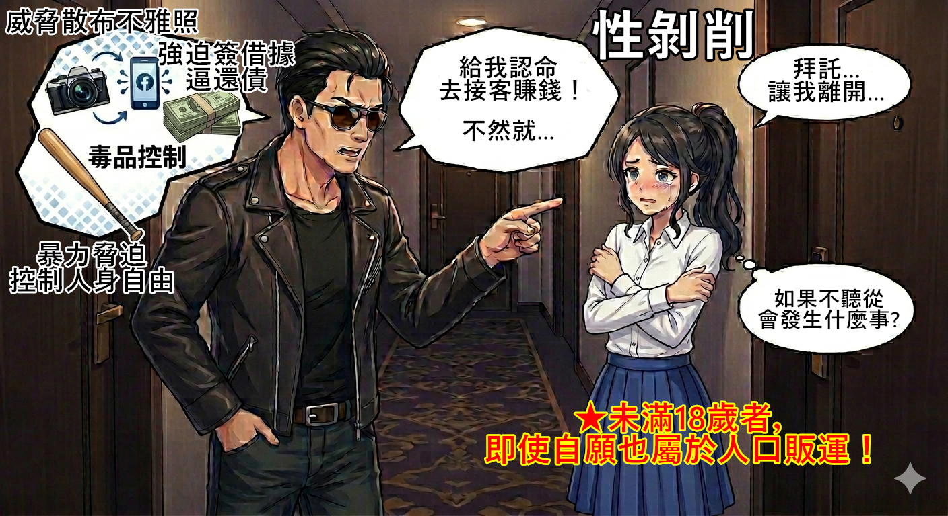

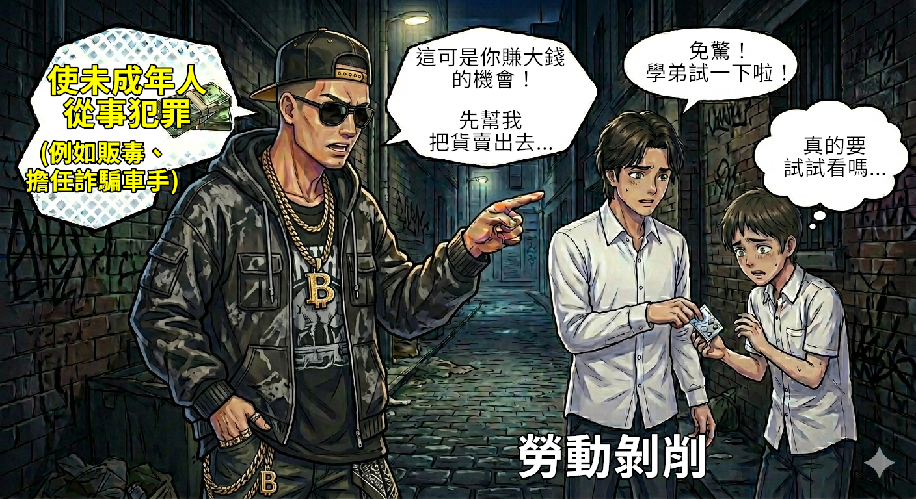

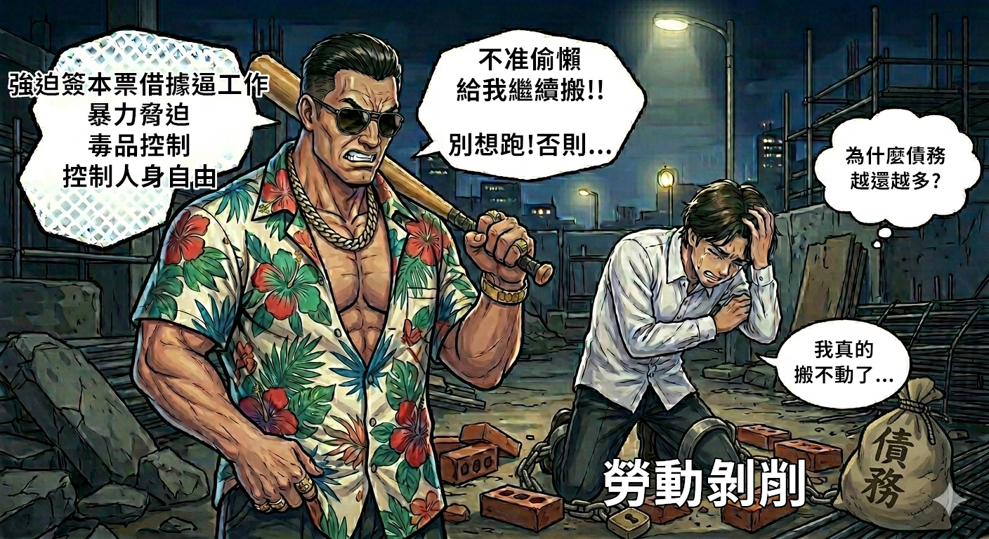

※如果我發現有人遭受剝削，或我自己就是人口販運被害人，該怎麼辦？
假如你就是人口販運被害人，請保持冷靜收集證據(例如照相、錄影或錄音)，伺機逃跑或透過他人求援。
請撥打檢舉專線通報，相關單位會立刻前往救援：
- 基隆市警察局外事科02-24252787(上班時間)
- 110報案專線(24小時)
- 1955外籍勞工24小時諮詢保護專線

